**Estrategia didáctica 1.1.3.1. Ambiente de Trabajo,** El alumno se familiarizará con el Ambiente de Trabajo.

**Procedimiento:** Realiza lo siguiente:

1. En el botón Inicio , elegir la opción Microsoft Office y ejecutar el programa de aplicación Microsoft Excel 2007.
2. Llenar los espacios del Diagrama 1 (Descripción de la pantalla, siguiente página), explorando los elementos de la Hoja de Calculo Excel.

Los elementos son los siguientes:

|  |  |
| --- | --- |
| * Botón de menú Office | * Botón Ayuda |
| * Barra de titulo | * Zoom |
| * Celda activa | * Barra de formulas |
| * Columnas | * Barra de Menús |
| * Filas | * Barra de herramientas Estándar |
| * Indicador de hojas | * Hoja activa |
| * Botón minimizar | * Piloto automático de funciones |
| * Botón de cerrar | * Botón restaurar |
| * Barra de desplazamiento vertical | * Barra de desplazamiento horizontal |

3.- Escribir la función que corresponde a de íconos de las Barra de Herramientas: **Estándar** y **Formato** como se muestra a continuación:

|  |  |  |  |
| --- | --- | --- | --- |
| **ÍCONO** | **FUNCIÓN** | **ÍCONO** | **FUNCIÓN** |
|  | Abrir |  | Coloca una copia de la selección en el portapapeles para que se pueda pegar en otro sitio |
|  | Agregar un hipervínculo. Crea un vínculo en el documento para el acceso rápido a páginas web y archivos. Puede llevar a otros lugares de los documentos |  |  |
|  | Cursor |  | Presenta decimales para tener un valor preciso |
|  | Borde inferior |  | De menor a mayor |
|  | Deshacer escritura |  | Insertar función. Permite trabajar con la formula de lka celda actual. Puede seleccionar las funciones que desee usar y obtener ayuda para completar los valores de entrada. |
|  | Rehacer escritura |  | Estilo porcentual |
|  | Ayuda de windows |  | Elimina todo el contenido de la celda o quita solo el formato, el contenido, los comentarios o los hipervinculos |
|  | Pegar |  | Cortar |
|  |  |  | pegar |
|  | Buscar y seleccionar |  | autosuma |
|  | Guardar |  | Orientación gira el texto al ángulo diagonal o a una orientación vertical es una manera de etiquetar columnas estrechas |
|  | Ordenar y filtrar |  |  |

1

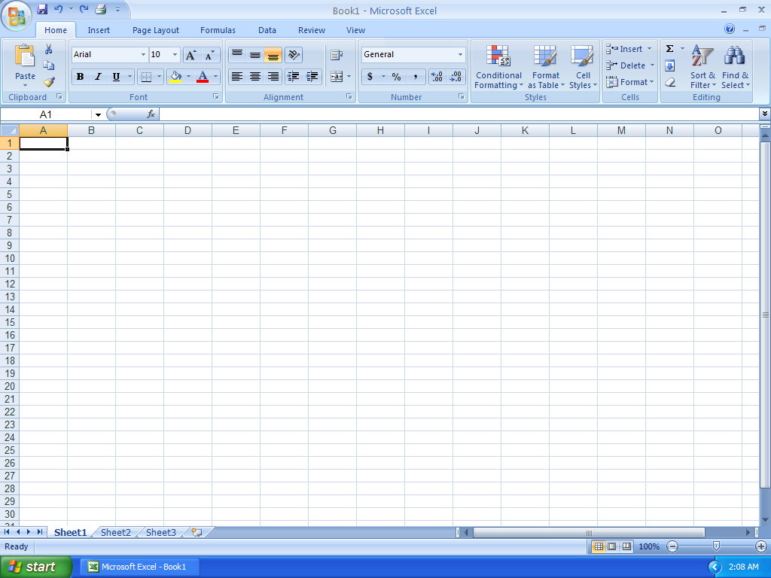

Barra de desplazamiento vertical

Zoom

Botón de Menú office

2

Barra de herramientas

Celda activa

Piloto automático de funciones

Barra de formulas

Columnas

Filas

Indicador de hojas

Hoja activa

Botón restaurar

Barra de menús

Botón ayuda

Botón cerrar

Botón minimizar

Barra d menús

Barra de desplazamiento horizontal

4.- Escribir en el recuadro de la derecha la **Combinación de teclas** para los siguientes mandatos.

|  |  |  |  |
| --- | --- | --- | --- |
| **MANDATOS** | **TECLAS** | **MANDATOS** | **TECLAS** |
|  | Ctrl + c |  | Ctrl + P |
|  | Ctrl + v |  | Ctrl + G |
|  | Ctrl + |  | Ctrl + Y |
|  | Shift + flechas |  | Ctlr + B |
|  |  |  | F7 |
|  |  |  | Ctrl + |
|  | Ctrl + A |  |  |
|  | Ctrl + z |  |  |

5.- Colocar en la siguiente tabla las funciones de cada elemento solicitado, al posicionar el cursor en el elemento deseado presionar el botón derecho del mouse apareciendo las opciones disponibles para cada elemento.

|  |  |  |  |  |  |  |
| --- | --- | --- | --- | --- | --- | --- |
|  |  |  |  |  |  |  |
| Cortar, copiar, pegado especial, insertar eliminar, borrar contenido, análisis rápido, filtrar, ordenar, insertar comentario, formato de celdas, elegir de la lista despegables, definir nombre, hipervínculo. |  | Cortar, copiar, pegado especial,insertar, eliminar, borrar contenido, formato de celdas, alto de fila, ocultar, mostrar. |  | Cortar, copiar, pegado especial, insertar eliminar, borrar contenido, formato de celdas, ancho de columna, ocultar, mostrar. |  | Insertar, eliminar, cambiar nombre, mover, copiar, ver código, proteger hoja, color de etiqueta, ocultar, mostrar, seleccionar hojas. |
|  |  |  |  |  |  |  |

**Guardar** con el nombre **nombre-apellido-E1.1.3.1.Ambiente trabajo-grupo.doc .**

3